# jQuery高级

### 学习目标

* 掌握shell编程掌握jQuery事件绑定的几种写法(重点)
* 完成抽奖案例
* 了解jQuery的插件
* 掌握jQuery的动画函数
* 掌握jQuery遍历的方式(重点)

### 课程内容

* jQuery的动画
* jQuery的遍历
* jQuery的事件绑定
* jQuery实现元素显示和隐藏
* jQuery实现抽奖案例
* jQuery的插件机制

### 第一堂课

本节知识点

1.1 今日内容

1.2 JQuery_动画1

1.3 JQuery_动画2

视频时间

16分36秒

本节目标

掌握jQuery的动画函数

#### 今日内容

##### 1.1.1知识概述

了解今日内容

##### 1.1.2视频详情

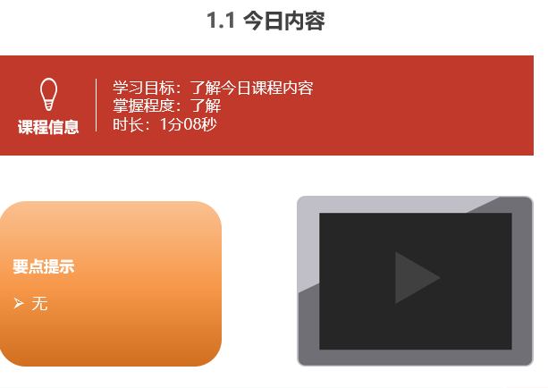

##### 1.1.3总结与补充

无

##### 1.1.4课堂提问与练习

##### 1.1.5习题答案

无

##### 1.1.6练习答案

无

##### 1.1.7视频缺陷

无

##### 1.1.8视频扩展

无

#### 1.2 JQuery_动画1

##### 1.2.1知识概述

1. 三种方式显示和隐藏元素

1. 默认显示和隐藏方式

1. show([speed,[easing],[fn]])

1. 参数：

1. speed：动画的速度。三个预定义的值("slow","normal", "fast")或表示动画时长的毫秒数值(如：1000)

2. easing：用来指定切换效果，默认是"swing"，可用参数"linear"

* swing：动画执行时效果是 先慢，中间快，最后又慢

* linear：动画执行时速度是匀速的

3. fn：在动画完成时执行的函数，每个元素执行一次。

2. hide([speed,[easing],[fn]])

3. toggle([speed],[easing],[fn])

##### 1.2.2视频详情

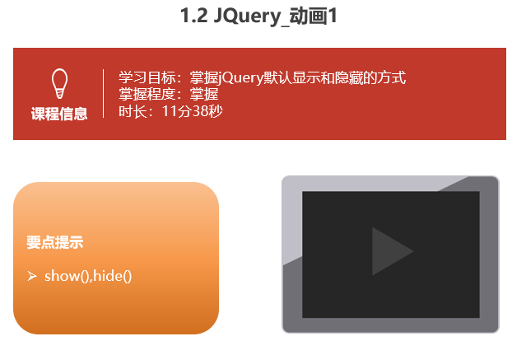

##### 1.2.3总结与补充

##### 1.2.4课堂提问与练习

show(),hide(),toggle()

##### 1.2.5习题答案

无

##### 1.2.6练习答案

无

##### 1.2.7视频缺陷

无

##### 1.2.8视频扩展

无

#### 1.3 JQuery_动画2

##### 1.3.1知识概述

2. 滑动显示和隐藏方式

1. slideDown([speed],[easing],[fn])

2. slideUp([speed,[easing],[fn]])

3. slideToggle([speed],[easing],[fn])

3. 淡入淡出显示和隐藏方式

1. fadeIn([speed],[easing],[fn])

2. fadeOut([speed],[easing],[fn])

3. fadeToggle([speed,[easing],[fn]])

##### 1.3.2视频详情

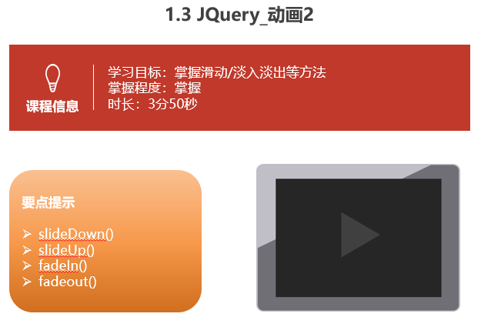

##### 1.3.3总结与补充

无

##### 1.3.4课堂提问与练习

无

##### 1.3.5习题答案

无

##### 1.3.6 练习答案

无

##### 1.3.7 视频缺陷

无

##### 1.3.8 视频扩展

无

### 第二堂课

本节知识点：

2.1 JQuery_遍历1_for循环

2.2 JQuery_遍历2_each方法

2.3 JQuery_遍历3_全局each&forof

视频时间：

20分19秒

本节目标 ：

掌握jQuery遍历的几种形式

#### JQuery_遍历1_for循环

##### 2.1.1知识概述

1. js的遍历方式

* for(初始化值;循环结束条件;步长)

##### 2.1.2视频详情

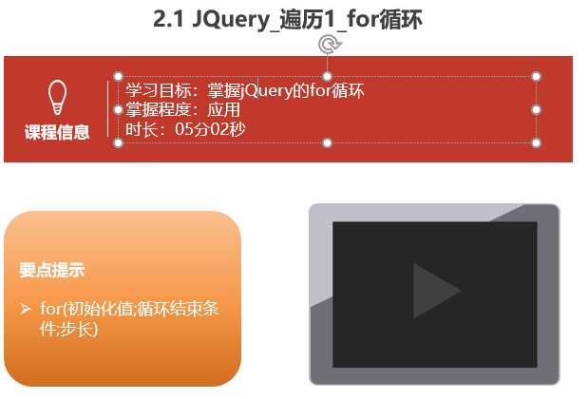

##### 2.1.3总结与补充

##### 2.1.4课堂提问与练习

无

##### 2.1.5习题答案

无

##### 2.1.6 练习答案

无

##### 2.1.7 视频缺陷

无

##### 2.1.8 视频扩展

无

#### 2.2 JQuery_遍历2_each方法

##### 2.2.1知识概述

jq的遍历方式

1. jq对象.each(callback)

1. 语法：

jquery对象.each(function(index,element){});

* index:就是元素在集合中的索引

* element：就是集合中的每一个元素对象

* this：集合中的每一个元素对象

2. 回调函数返回值：

* true:如果当前function返回为false，则结束循环(break)。

* false:如果当前function返回为true，则结束本次循环，继续下次循环(continue)

##### 2.2.2视频详情

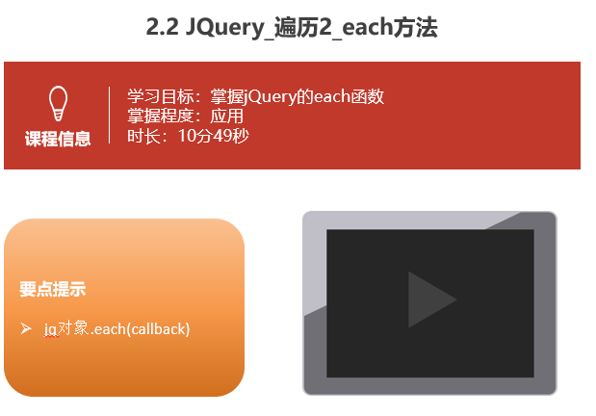

##### 2.2.3总结与补充

无

##### 2.2.4课堂提问与练习

##### 2.2.5习题答案

无

##### 2.2.6 练习答案

无

##### 2.2.7 视频缺陷

无

##### 2.2.8 视频扩展

无

#### 2.3 JQuery_遍历3_全局each&forof

##### 2.3.1知识概述

2. $.each(object, [callback])

3. for..of: jquery 3.0 版本之后提供的方式

for(元素对象 of 容器对象)

##### 2.3.2视频详情

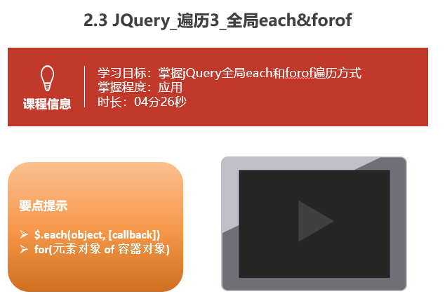

##### 2.3.3总结与补充

无

##### 2.3.4课堂提问与练习

无

##### 2.3.5习题答案

无

##### 2.3.6 练习答案

无

##### 2.3.7 视频缺陷

无

##### 2.3.8 视频扩展

无

### 第三堂课

本节知识点：

3.1 JQuery_事件绑定1_标准方式

3.2 JQuery_事件绑定2_on&off

3.3 JQuery_事件绑定3_事件切换

视频时间：

19分50秒

本节目标 ：

掌握jQuery事件绑定形式

#### JQuery_事件绑定1_标准方式

##### 3.1.1知识概述

jquery标准的绑定方式

* jq对象.事件方法(回调函数)；

* 注：如果调用事件方法，不传递回调函数，则会触发浏览器默认行为。

* 表单对象.submit();//让表单提交

##### 3.1.2视频详情

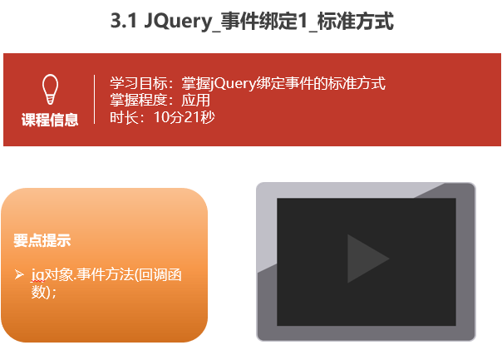

##### 3.1.3总结与补充

无

##### 3.1.4课堂提问与练习

##### 3.1.5习题答案

无

##### 3.1.6练习答案

无

##### 3.1.7视频缺陷

无

##### 3.1.8视频扩展

无

#### JQuery_事件绑定2_on&off

##### 3.2.1知识概述

2. on绑定事件/off解除绑定

* jq对象.on("事件名称",回调函数)

* jq对象.off("事件名称")

* 如果off方法不传递任何参数，则将组件上的所有事件全部解绑

##### 3.2.2视频详情

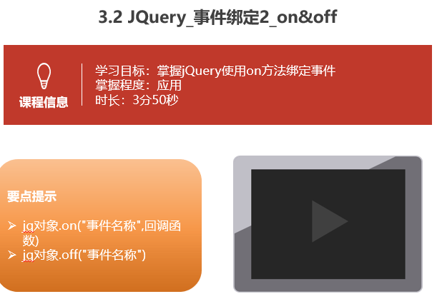

##### 3.2.3总结与补充

##### 3.2.4课堂提问与练习

练习

##### 3.2.5习题答案

无

##### 练习答案

无

##### 3.2.7视频缺陷

无

##### 3.2.8视频扩展

无

#### JQuery_事件绑定3_事件切换

##### 3.3.1知识概述

3. 事件切换：toggle

* jq对象.toggle(fn1,fn2...)

* 当单击jq对象对应的组件后，会执行fn1.第二次点击会执行fn2.....

##### 3.3.2视频详情

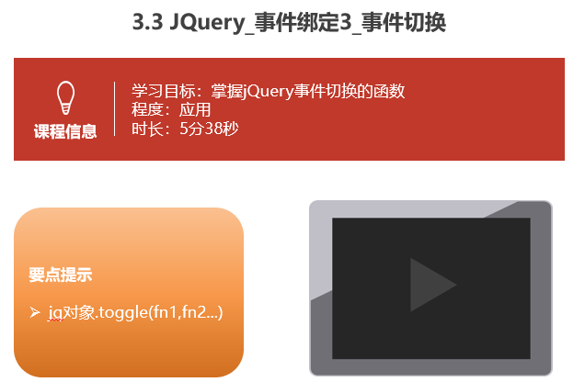

##### 3.3.3总结与补充

##### 3.3.4课堂提问与练习

无

##### 3.3.5习题答案

无

##### 3.3.6 练习答案

无

##### 3.3.7 视频缺陷

##### 3.3.8 视频扩展

### 第四堂课

本节知识点：

4.1 JQuery_案例1_广告显示和隐藏

4.2 JQuery_案例2_抽奖_演示

4.3 JQuery_案例2_抽奖_实现

视频时间

24分38秒

本节目标 ：

1. 完成jQuery案例

#### 4.1 JQuery_案例1_广告显示和隐藏

##### 4.1.1知识概述

无

##### 4.1.2视频详情

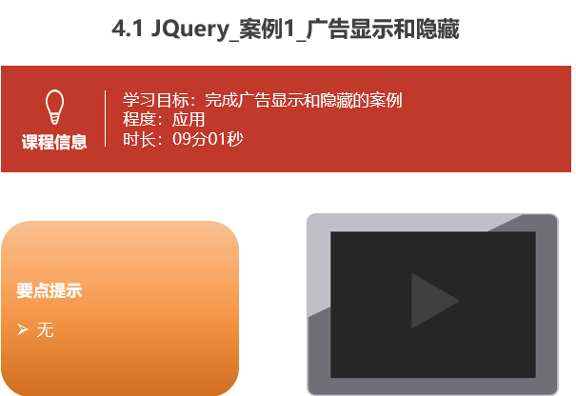

##### 4.1.3总结与补充

##### 4.1.4课堂提问与练习

无

##### 4.1.5习题答案

无

##### 4.1.6练习答案

无

##### 4.1.7视频缺陷

无

##### 4.1.8视频扩展

无

#### 4.2 JQuery_案例2_抽奖_演示

##### 4.2.1知识概述

##### 4.2.2视频详情

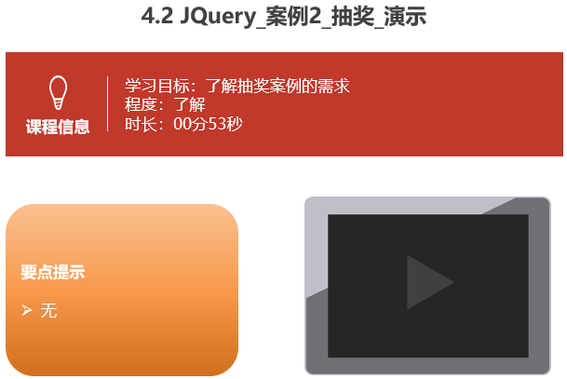

##### 4.2.3总结与补充

无

##### 4.2.4课堂提问与练习

##### 4.2.5习题答案

无

##### 4.2.6练习答案

无

##### 4.2.7视频缺陷

无

##### 4.2.8视频扩展

无

#### 4.3 JQuery_案例2_抽奖_实现

##### 4.3.1知识概述

##### 4.3.2视频详情

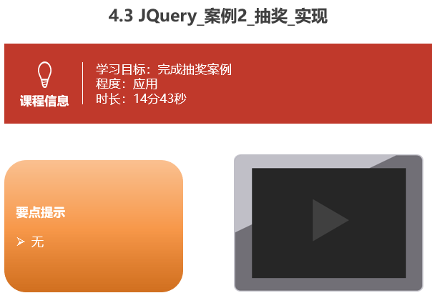

##### 4.3.3总结与补充

无

##### 4.3.4课堂提问与练习

##### 4.3.5习题答案

无

##### 4.3.6练习答案

无

##### 4.3.7视频缺陷

无

##### 4.3.8视频扩展

无

### 第五堂课

本节知识点：

5.1 JQuery_插件机制

视频时间

13分49秒

本节目标 ：

了解jQuery的插件机制

#### JQuery_插件机制

##### 5.1.1知识概述

插件：增强JQuery的功能

1. 实现方式：

1. $.fn.extend(object)

* 增强通过Jquery获取的对象的功能 $("#id")

2. $.extend(object)

* 增强JQeury对象自身的功能 $/jQuery

##### 5.1.2视频详情

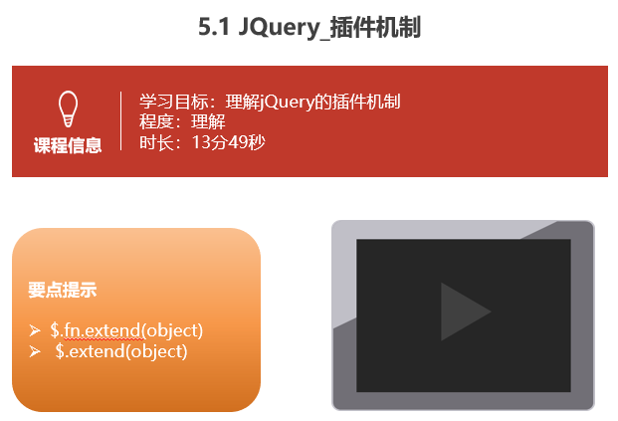

##### 5.1.3总结与补充

无

##### 5.1.4课堂提问与练习

无

##### 5.1.5习题答案

无

##### 5.1.6练习答案

无

##### 5.1.7视频缺陷

无

##### 5.1.8视频扩展

无